新三板/IPO：拟上市公司股权结构顶层设计方案
源自：知乎专栏 转自：弘仁投资
最近碰见几个企业的实际控制人、控股股东都在问一个问题，是直接持股上市好呢，还是先设一个控股公司再持股拟上市公司上市好呢，正好前面也做过一些分析，拿出来分享一下。
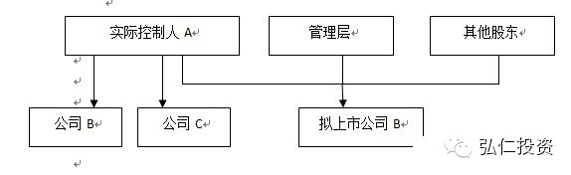
或者
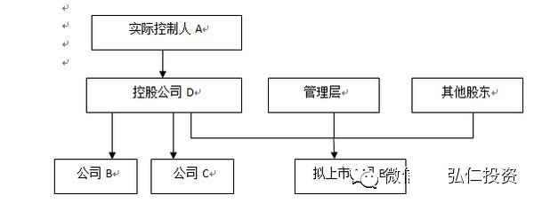
自然人直接持股与控股公司持股只是持股方式不同而已，不影响控股股东的合计持股比例。但是基于以下原因，一般而言，我们是建议实际控制人最好成立一个控股公司对拟上市公司持股，然后再去上市，当然可以留少量一部分用于直接持股。
一、集中股权，提高对上市公司的控制力，提高在并购重组过程中以股权作为支付方式能力。
看两个例子一目了然。
某上市公司（信息来源于招股书）
公司控股股东、董事长钱忠良为实际制人。管理团队主要成员雷斌、汪建军、卜文海、王海滨、尹显庸、杨燎、张军、李远恩、张曹、龚崇明、王浩、姚兵、田琳、杨勇、黄文勇、李成静、贾云刚、冯嫔、盛科、叶娟、蓝灵以及王定英、睢迎春共 23人为一致行动人。
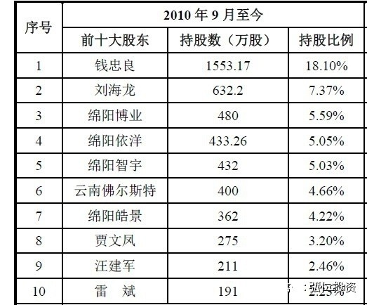
股权如此分散，首发上市后控股股东、实际控制人钱忠良的股份更被稀释。按照2014年11月26日的收盘价计算，钱忠良的股份市值仅为3.5亿元左右，也就是说目前只要收购一个标的以股份支付的话，价值超过3.5个亿其控股地位就不保（虽然有一致行动协议，但是多麻烦啊）。如果将这些一致行动人全部放在一个公司然后对上市公司持股，那么控股股东的持股比例就会高很多，对外并购股权支付的空间就会大很多。

另一上市公司
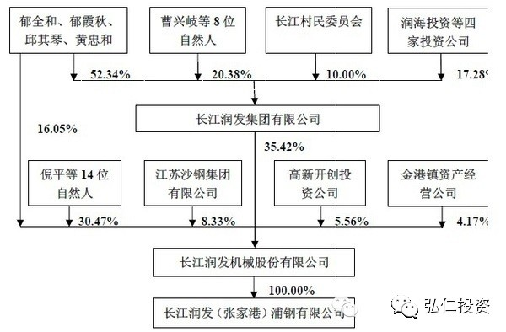
公司控股股东为长江润发集团，实际控制人为郁全和、郁霞秋、邱其琴及黄忠和四位自然人。其中，郁霞秋为郁全和之女，邱其琴为郁全和之堂侄女婿，黄忠和为郁全和之妻侄。要是他们都非得要直接持有股份公司的股份，四个人合起来也就是16%左右股份，淹没在众多自然人股东中，根本谈不上控制长江润发。

二、简化上市公司信息决策流程，不用等到在上市公司的股东大会上再进行决策。
由于通过将自然人股东放在控股公司层面，在股份公司进行重大决策时，可以先在控股公司层面通过法定程序将不同意见排除，便于股份公司重大决策的进行。比如在改制重组、IPO等会议时，若是持有控股股东极小股权的股东不同意，那么在控股股东层面通过公司法对有限公司的决策权限的界定，可以形成最终的决定，保证股份公司的重大事项继续进行。而若是股份公司层面，在改制重组、IPO等重大事项中哪怕有一个小股东不同意签字，在实际操作中也会导致该事项进展暂缓，解决完他们的诉求才能继续。
再说一个比较明显的事情，若公司股东是几十个自然人，开一个必须到齐的股东大会非常难，要拿到每个人的亲笔签字更是更麻烦，尤其是有一些仅仅是财务投资人，不是公司员工的情况下。而若是能尽量将股权收拢，只需要法人股东的股东会决议加上公章就可以了，就简单多了。

三、承接上市主体中目前不宜上市或者目前尚不成熟的业务，待时机成熟后单独上市（国内或者国外、A股或者新三板）或者以定向增发方式注入上市公司。
案例
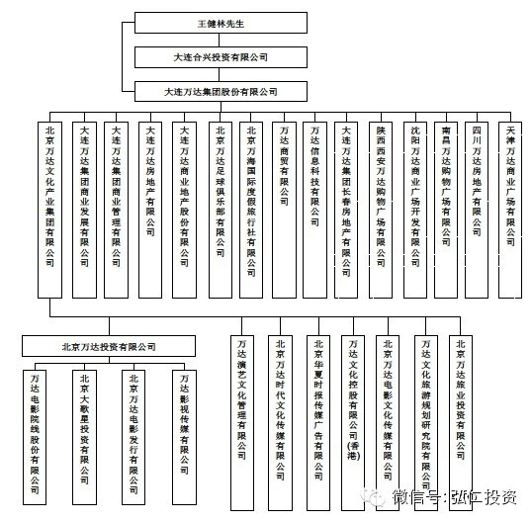
万达电影院线股份有限公司将在A股上市（已经通过发审会）；大连万达商业地产股份有限公司将在港股IPO。可以预见的是，上市成功后，关于电影发行等文化娱乐类资产将会单独上市或者注入万达电影院线，地产类资产应该将逐步注入万达商业地产。

案例
曾经折戟于财务专项核查的广汇汽车，目前准备在港股IPO，与广汇能源（600256）同隶属于广汇集团。

案例
物美控股（原北京物美投资集团有限公司）旗下具有两大上市平台，即香港上市的物美商业（01025）及国内A股上市的新华百货（600758）。
四、调整控股公司股权比较方便，便于对拟上市公司股权进行管理。
由于股份公司发起人在一年内不准转让。若将可能进行调整的投资者（比如说需要进行业绩考核的管理层，需要针对其带来资源效果对其股权进行调整的投资者）纳入控股公司而不是股份公司，可以在控股公司层面对其股份进行调整，从而间接达到调整股权结构的目的。这种方式在上市前和上市后均可以实现。
最典型就是股权激励，对管理层的股份进行调整，在拟上市公司层面进行调整时，既需要考虑被调整对象是否同意，还要考虑调整的价格，且控股股东没有优先购买权。若是放在控股公司那么受到的约束就相对会少一些。

五、对上市公司（或者拟上市公司）的债务融资提供抵押、担保，降低融资成本。
由于控股公司可以合并上市公司报表及其他产业的报表，很多控股上市均开展了房地产业务，其资金实力一般强于上市公司，受到银行认可的程度较高。公司在上市公司银行借款、发行债券等过程中，提供相应的担保，提高上市公司债项的信用等级，降低融资成本。
随时准备承接上市公司的非优质资产，为上市公司的未来发展协调资源
控股公司可以承接上市公司在未来经营过程中形成的一些盈利能力不强的项目，保证上市公司资产的优质性。同时可以为股份公司的现在和未来发展协调各种战略资源，安排不宜在上市公司层面安排的利益。
案例可见湘鄂情。

六、控股公司可以在达到一定资产规模之后，以发行企业债、发行中期票据获得资金开展一些不宜在上市公司内部开展的业务（比如房地产）。或者通过股权质押、出售股票、吸引外部投资者增资的方式对实际控制人想重点发展的产业进行培育。
例如：
目前不宜上市的房地产，目前处于亏损期的新兴产业均可在控股公司体内进行培育
七、市值管理。
控股公司可以通过质押其他子公司的股权、吸引外部投资者等方式融资后，对上市公司进行市值管理。

八、单独上市。
当然控股公司实力发展到一定程度也可以单独在港股上市。
案例：
北京控股（控股公司）与燕京啤酒（000729）、中国燃气（384）等
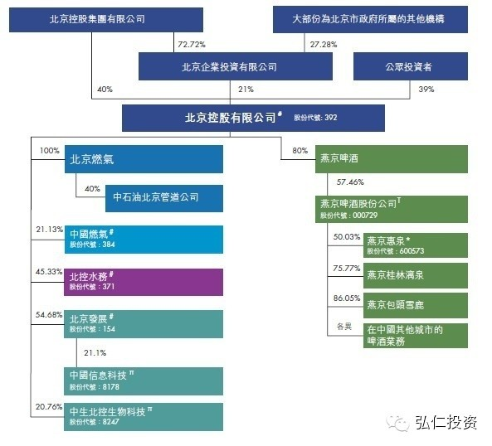
九、控股公司下属子公司较多后，可以命名为集团，为上市公司宣传可能能提供一些帮助。

十、有助于对上市公司人事进行安排，保持上市公司管理层的活力（补充）。
在很多公司上市时，上市公司的管理层长期跟随实际控制人、控股股东，将公司做大做强并能够实现上市做出了巨大贡献。但是上市成功之后，这些管理层年龄也大了，可能觉得功成名就，大部分还有持有上市公司的股份，巨额财富也有了，推动公司大力发展的动力不足了，容易躺在功劳簿上睡大觉，占据着董事、监事、管理层的高层位置不下来。实际控制人也不好拉下脸来将他们赶走。而上市几年为了公司的发展做出了巨大的牺牲，且一直很有想法很有干劲的中层干部的晋升通道被堵死了。
如果在上市公司上面设有控股公司，将冲劲不足、愿意躺在功劳簿上的老管理层升至控股公司担任相应的职务，腾出相应的职位空间给下面的中层干部，既照顾了老管理层的情绪，又保证了新的管理层的活力，同时保证了公司整体的晋升通道通畅。这在目前以人治为主的公司管理中非常重要。

当然实际控制人全部通过控股公司对拟上市公司进行持股也不是完全没有缺点：
第一，税负重了。不解释。
第二，决策慢了，买卖不股票不那么自由，个人为了消费需要卖出少量的股票时，会觉得自由度降低。
第三，分红、买卖股票的收益必须通过控股公司分红才能到实际控制人手中，时间长了。
第四，设立控股公司就意味着需要增加一些管理人员，且其不能在上市公司中兼职，必须新聘任，成本增加了。
同时设立控股公司控股上市公司，还需要注意保证业务、资产、人员、财务、机构与上市公司之间需要具有独立性。同时控股公司中，与上市公司同业的资产应该全部注入上市公司避免同业竞争。

